Óbudai Egyetem
9x9-es Sudoku megoldása
MS Excel Solver bővítmény használata

Készítette: Sápi Mihály
2011.09.18.

Tartalomjegyzék
A kiinduló ötlet 1
A megoldás előkészítése 1
A megszorítások előkészítése 2
A megszorítások felvétele 5
A megoldás 6
Megjegyzés 6

A kiinduló ötlet
A megoldás kidolgozása során abból kell kiindulnunk, hogy a Sudokuban minden szabály az egyes számjegyekhez köthető. Például vesszük az egyes számot, a tábla kitöltése során biztosítanunk kell, hogy minden sorban, oszlopban és kilencedben egyszer és csakis egyszer szerepeljen. Illetve ezek a feltételek vonatkoznak mind a kilenc számjegyre. Valamint kijelölünk egy tartományt a megoldás számára is. Tehát ezt a tényt használva könnyedén létre tudunk hozni olyan környezetet az Excel segítségével, ahol megoldhatunk egy 9x9-es Sudokut.

A megoldás előkészítése
Először is létre kell hoznunk a kiinduló állapotot, vagyis a kitöltetlen Sudokut. Ezután létrehozunk a számjegyekhez egy-egy 9x9-es tartományt. Ezekbe a tartományokban, csak 0 és 1 szerepelhet jelezve, hogy melyik cellában szerepel az adott szám (0: van szám,1: nincs szám). Alapesetben minden cella 0-t tartalmaz.
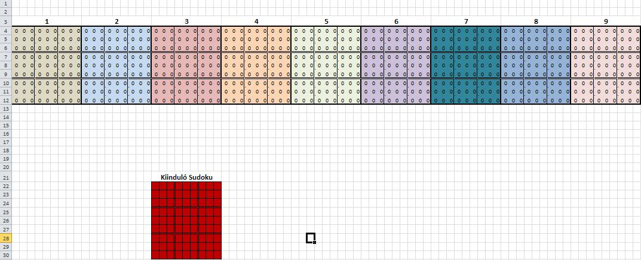
Kiinduló állapot

Majd a megoldásra váró Sudoku alapján megjelöljük a tartományokba azokat a cellákat, ahol számjegyek vannak. Ezeket a tartományokat fogjuk használni a megoldáshoz a későbbiekben és ezekre kell teljesülnie a feltételeknek.
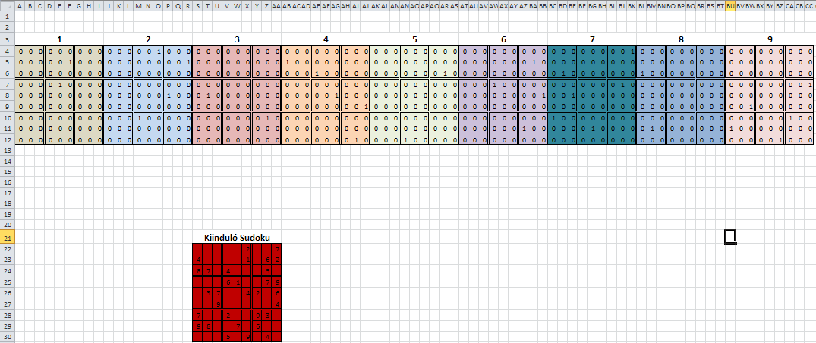Kiinduló Sudoku kitöltése

A megszorítások előkészítése
A kiinduló ötlethez visszatérve meg kell határoznunk, hogy milyen szabályokat kell betartanunk. A fentiek mellett még két dolgot kell szem előtt tartanunk. Az első, hogy minden cellát ki kell töltenünk, a második, hogy a megoldás előkészítése során létrehozott tartományokban csak bináris értékek (0,1) szerepelhetnek.
A feltételek:
- Minden sorban egy szám egyszer szerepelhet.
- Minden oszlopban egy szám egyszer szerepelhet.
- Minden kilencedben egy szám egyszer szerepelhet.
- Minden cellát ki kell tölteni.
- A számjegyekhez rendelt tartományokban csak bináris értékek szerepelhetnek.
A megoldáshoz tulajdonképpen már csak a feltételek állapotát kell valamilyen formában jeleznünk. Mivel a feltételek az egyes tartományokra vonatkoznak, így ezekhez kapcsolódóan kell megalkotnunk őket. Az első három esetben, mivel a tartományokban csak bináris értékek szerepelhetnek, csupán összesítenünk kell a sorok, oszlopok és kilencedek értékeit. Mivel 1 azt jelzi, hogy van szám az adott cellában, így ha összesítjük a sorokat akkor meg fogjuk kapni, hogy hány darab van egyfajta számjegyből egy sorban.
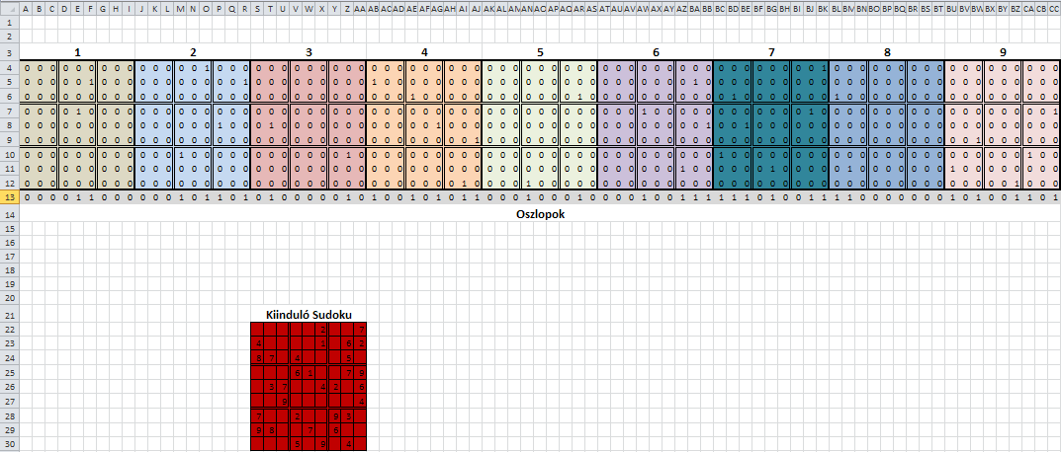
Oszlopok összegzése
1-es szám, első oszlop: „=SZUM(A4:A12)”, stb.
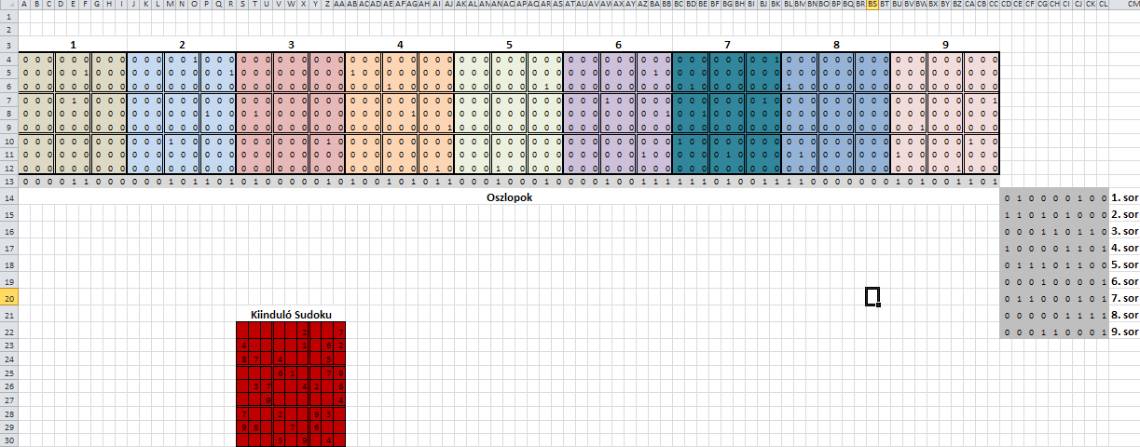
Sorok összegzése
1-es szám, első sor: „=SZUM(A4:I4)”, stb.
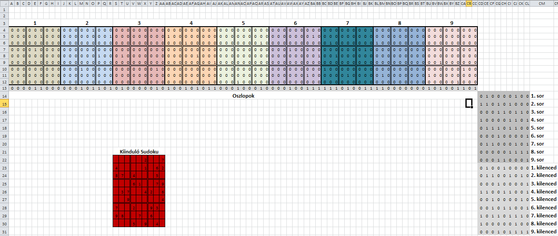
Kilencedek összegzése
1-es szám, első kilenced: „=SZUM(A4:C6)”,stb.
Azt hogy minden cella ki legyen töltve úgy tudjuk ellenőrizni, ha a tartományok ugyanazon pozícióinak értékeit összesítjük. Vagyis ha a bal felső sarokban lévő értékeket összeadjuk (amik megint csak 0-k, 1-k), akkor megkapjuk, hogy a megadott cellák közül hányban szerepel valamelyik számjegy. Persze nekünk biztosítanunk kell azt, hogy itt minden esetben egy legyen a végeredmény, vagyis egy cellába egy számjegy kerülhet. Az utolsó feltételként pedig csak azt kell biztosítanunk, hogy csak 0,1 értékek szerepeljenek a tartományokban.
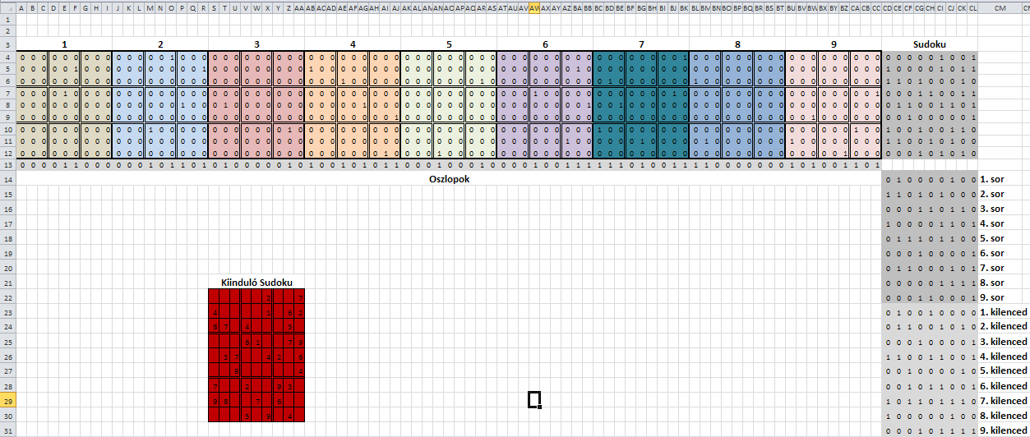
Egyszer szereplés feltétele
Minden tartomány első pozíciója: „=A4+J4+S4+AB4+AK4+AT4+BC4+BL4+BU4”

A megszorítások felvétele
Az előző részben adott cellák összesítésével biztosítottuk, hogy megkapjuk a kitöltendő Sudoku állapotát. Most pedig magában a Solver bővítményben kell felvennünk a feltételeket. További a fentiek mellet még biztosítanunk kell azt is, hogy a kiindulási értékek nem változnak, vagyis ahol eredetileg 1 szerepelt ott végig 1-nek kell maradnia. Itt jegyezném meg, hogy a fentiekben ismertetett elrendezés a feltételek egyszerűsítése miatt van. A sorok és a kilencedek így egy feltételbe foglalhatók.
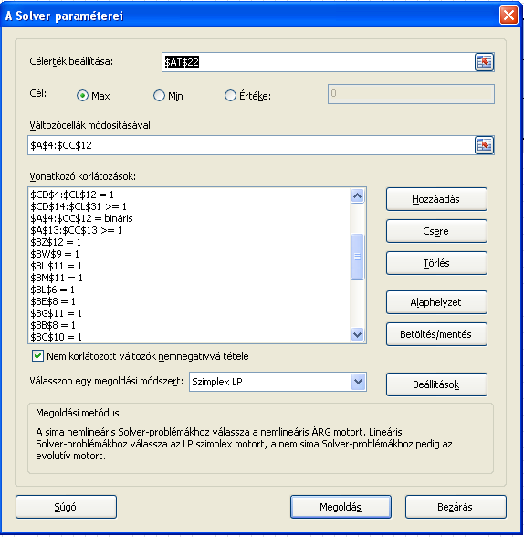
A feltételek
- Minden sorban egy szám egyszer szerepelhet. „$A$13:$CC$13 >=1”
- Minden oszlopban egy szám egyszer szerepelhet. „$CD$14:$CL$31 >=1”
- Minden kilencedben egy szám egyszer szerepelhet. „$CD$14:$CL$31 >=1”
- Minden cellát ki kell tölteni. „$CD$4:$CL$12 =1”
- A tartományokban csak bináris értékek szerepelhetnek.„$A$4:$CC$12 = bináris”
- A kiinduló Sudoku megadott értékei a tartományokban 1-essel szerepelnek.

A megoldás
Ezután már csak ki kell jelölnünk a változtatható mezőket: „$A$4:$CC$12”, vagyis a tartományokat és cél Sudokut, ahova megoldás kerül: „$AT$22” (csak cella adható meg). A cél Sudoku egyes cellái pedig az adott pozícióban lévő tartományok összesítése (bal felső cella):
„=A4*$A$3+J4*$J$3+S4*$S$3+AB4*$AB$3+AK4*$AK$3+AT4*$AT$3+BC4*$BC$3+BL4*$BL$3+BU4*$BU$3”
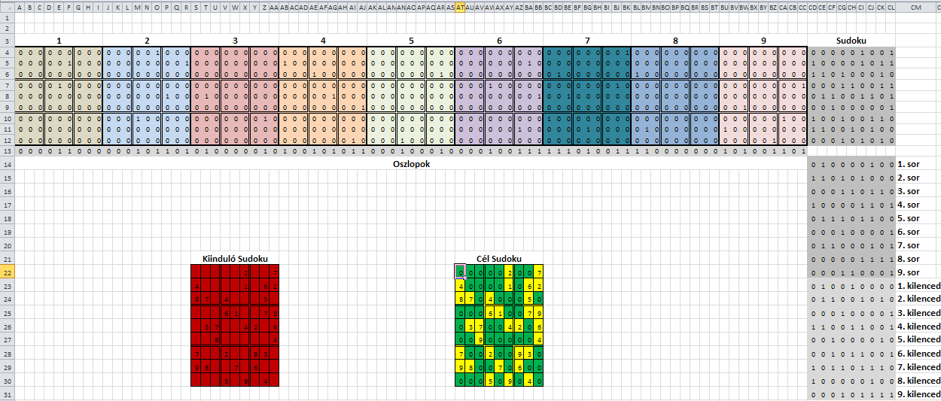
Közvetlenül a megoldás előtt
Végül kiválasztjuk a kereső algoritmust és a Solve gombra kattintva megkapjuk a megoldást.
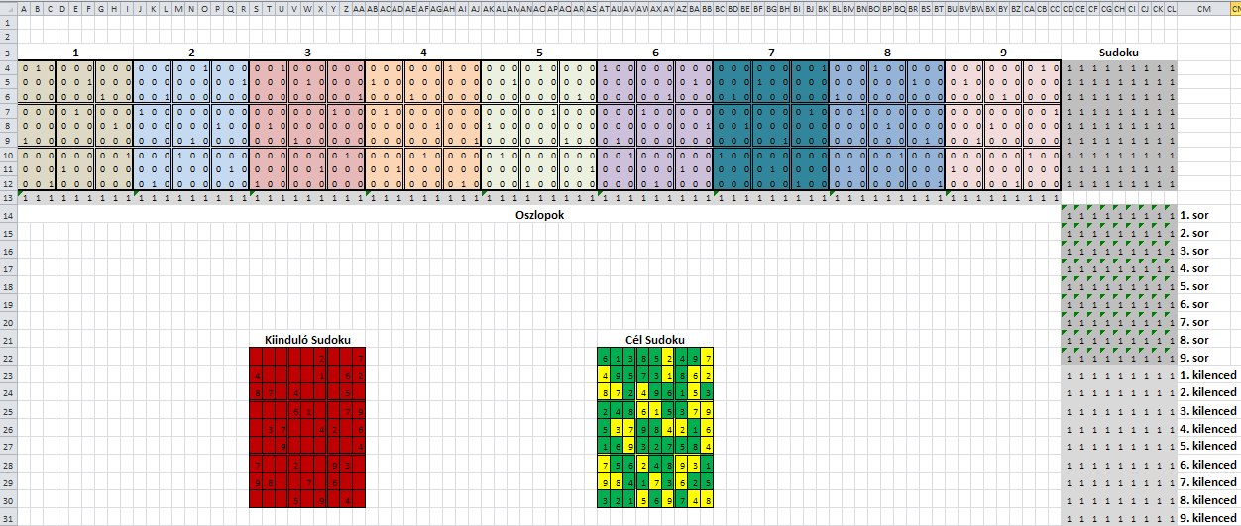
A megoldás

Megjegyzés
Az ingyenes Solver bővítmény csak 200 változtatható mezőt tud kezelni, így a megoldáshoz egy olyan változatot kell keresünk ami fel tudja dolgozni az általunk használt 729 db cellát.

